STL容器操作综述

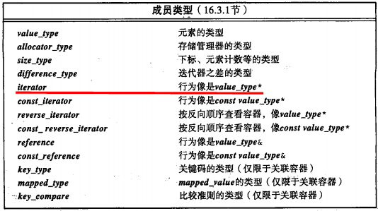
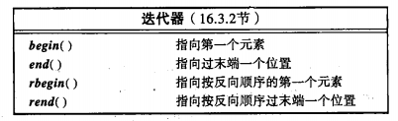
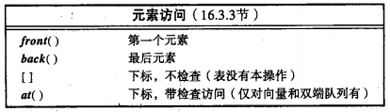
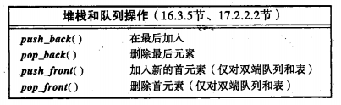
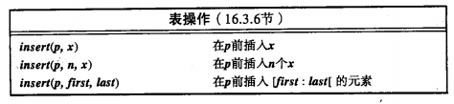
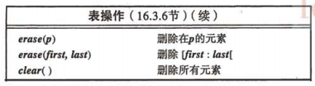
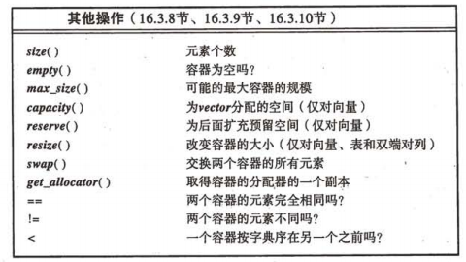
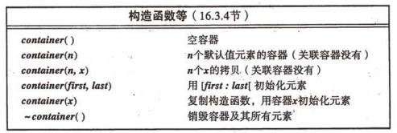
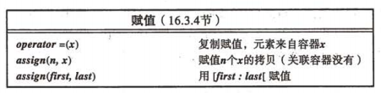
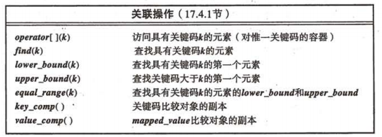

STL对元素的要求
1. 容器里的元素总是被插入对象的副本，可以利用shared_ptr来避免拷贝操作
2. 在需要cmp的情况下，要求实现 operator <
l cmp准则：
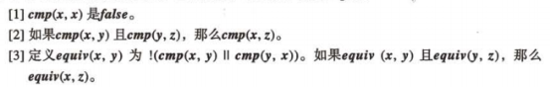
l cmp的两种形式：
3.

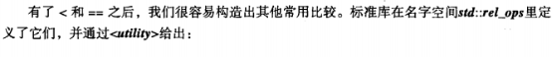

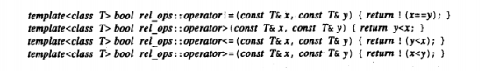

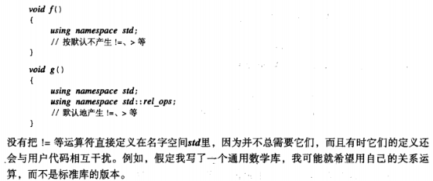

LIST的额外操作
- list是一个适合需要频繁插入、删除的序列

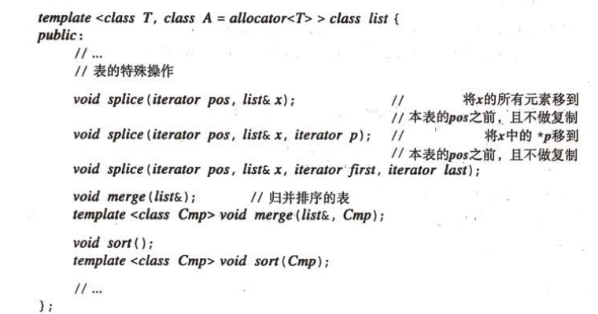
- Splice操作
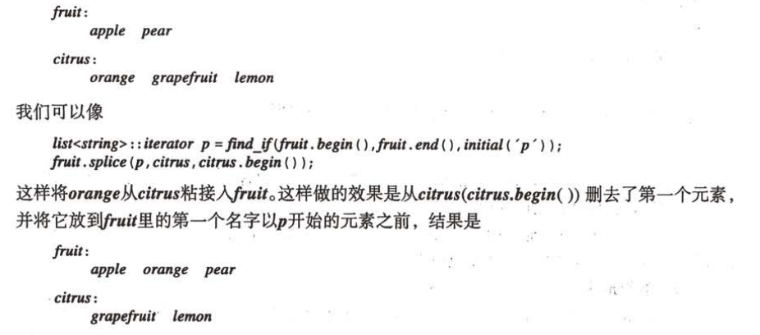
- merge操作
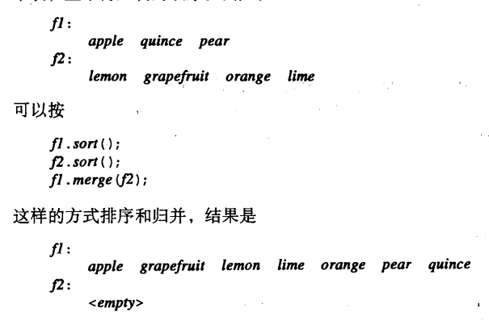
- 其他操作
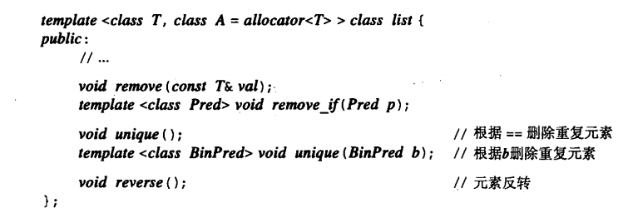
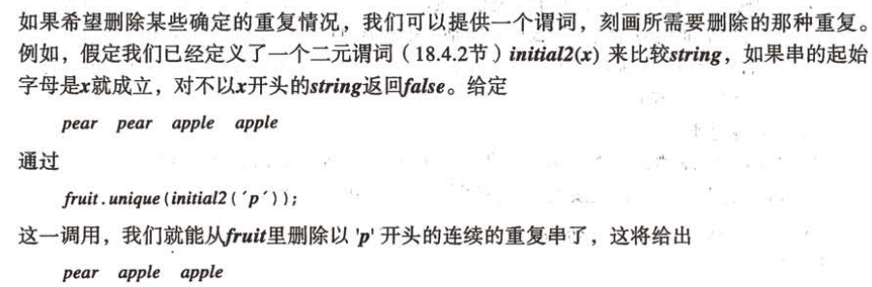

双端队列dequeue
- 两端操作，下标操作都是高效的，中间插入删除和vector一样低效

stack，queue，priority_queue都为适配器
- stack，原生容器默认为deque
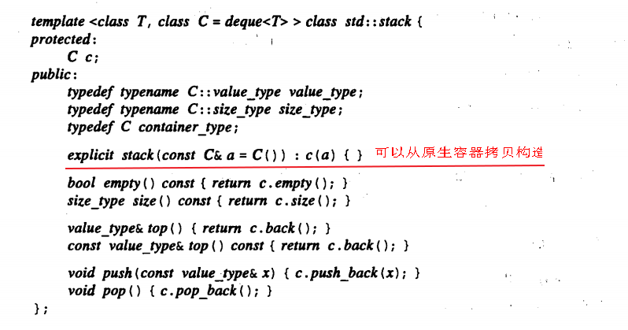
- queue，原生容器默认为deque
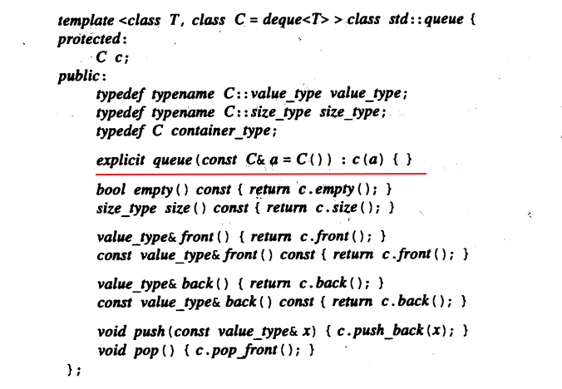
- priority_queue，原生容器默认为vector

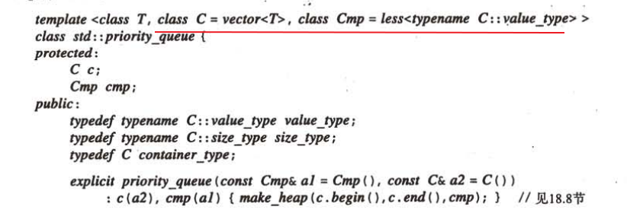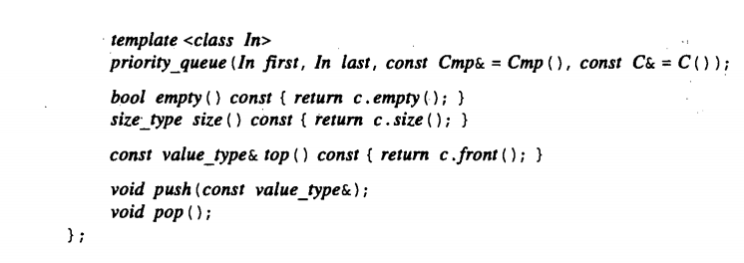关联容器
- map（map要求关键类型提供 < 操作，以保持元素有序性，如果不需要有序特性，可以使用hash_map）
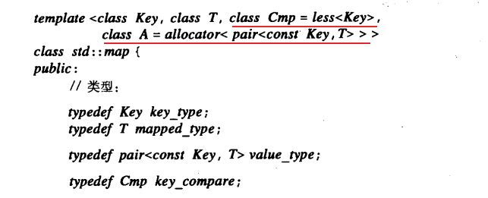
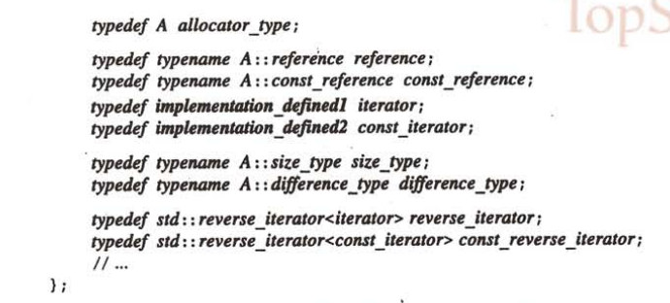
- map的迭代器函数
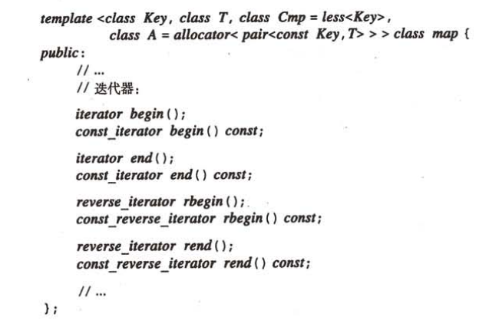
- pair（最后的复制构造函数提供了隐式转换）
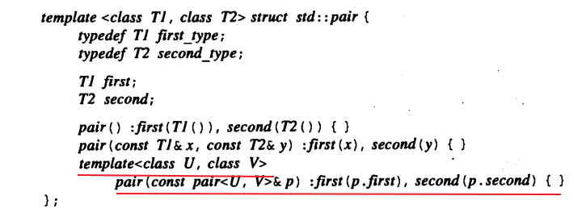
- make_pair
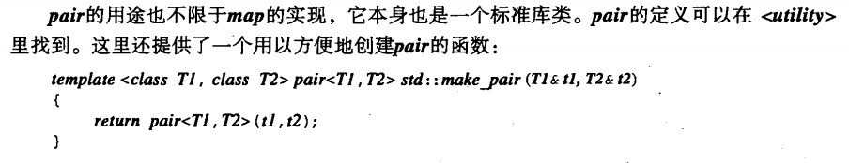
- map下标
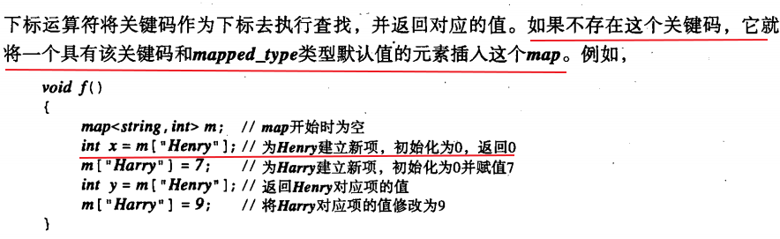
- map操作

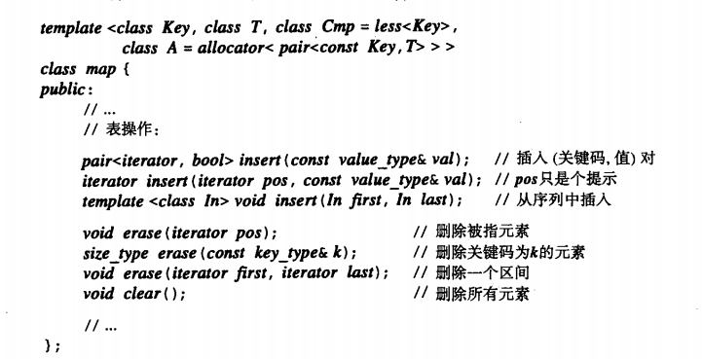
- map::insert的返回值为pair<map::iterator, bool>类型
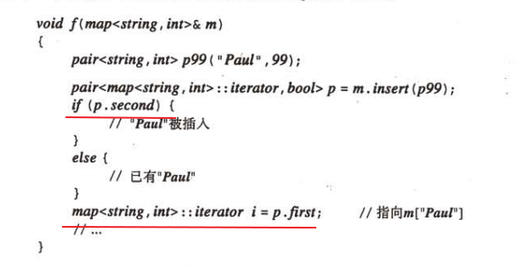
m[k]等效于 (*(m.insert( makepair(k, T()) ).first)).second
T()需要默认的构造函数
- map的其他函数
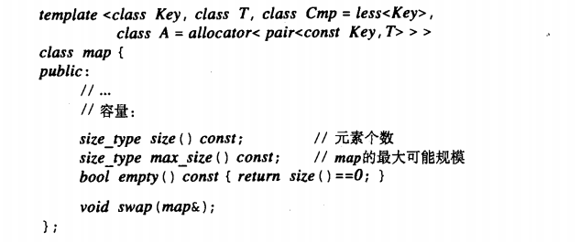
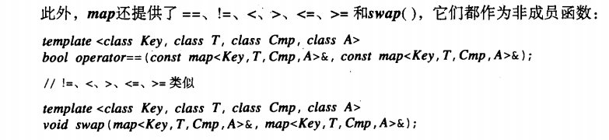

multi_map
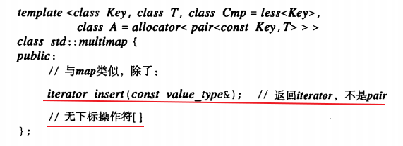

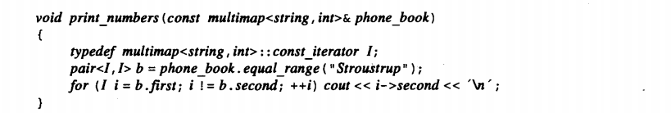
集合set
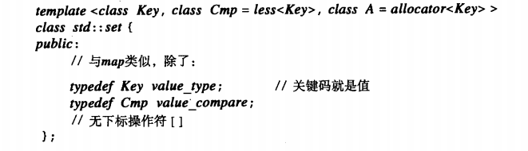

多重集合multi_set
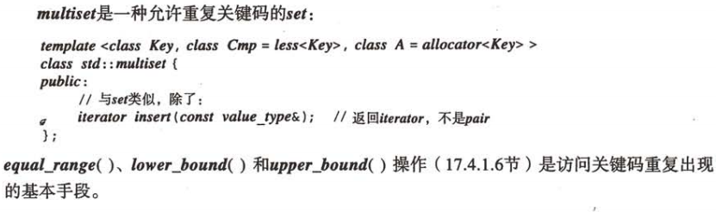

bitset（对于无法放入一个long int的标志位而设计）

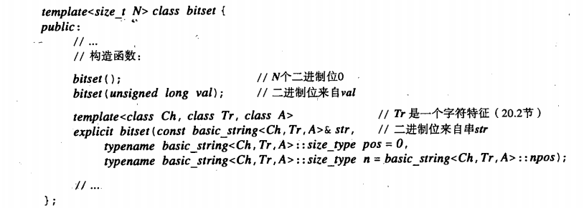
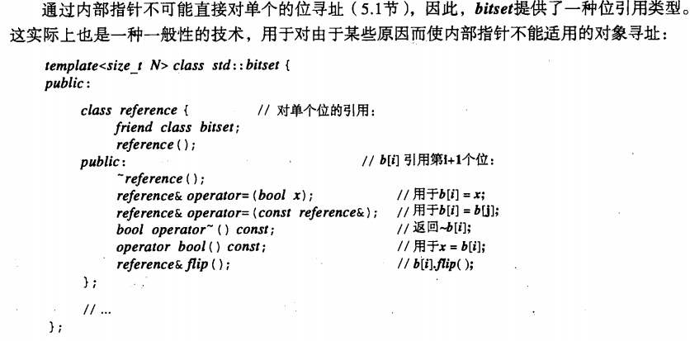
- bitset操作
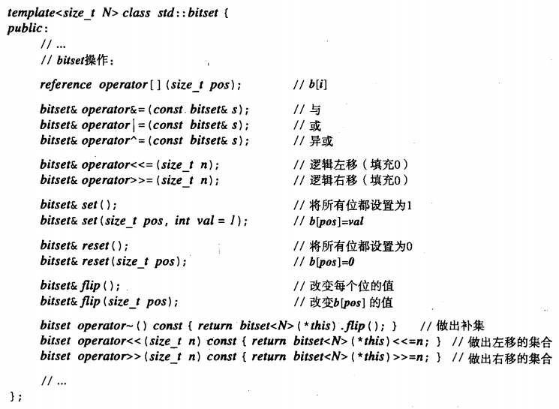
- 如果下标越界，抛出out_of_range异常
- 其他操作
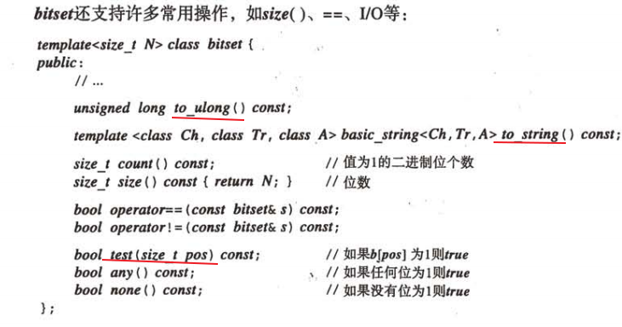

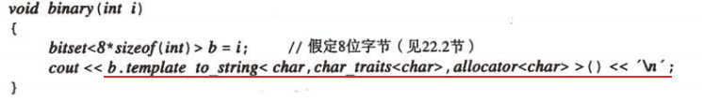
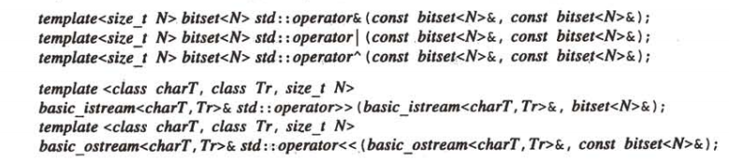
- 包装内部数组
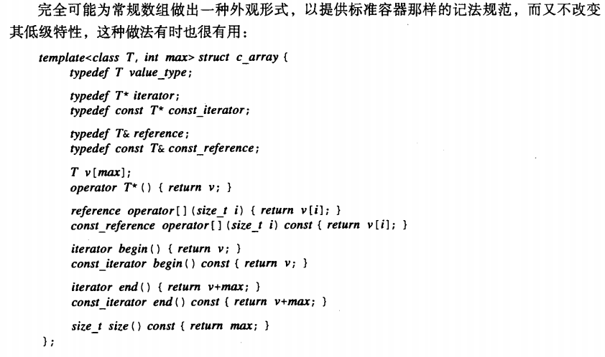

算法

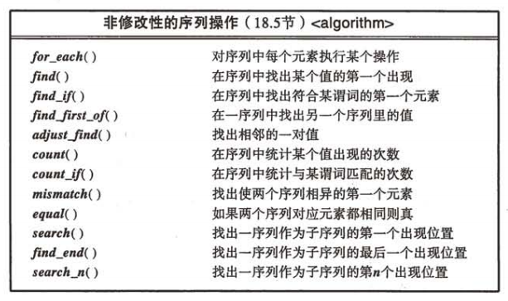
- 修改性序列操作：借助于迭代器的操作都不能修改容器的大小，修改操作产生的输出，是输入序列修改后的副本

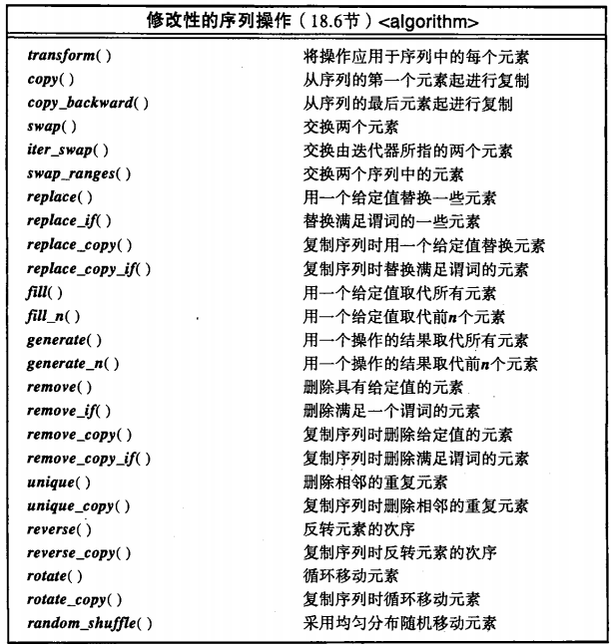
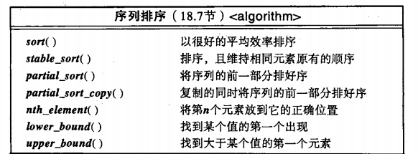
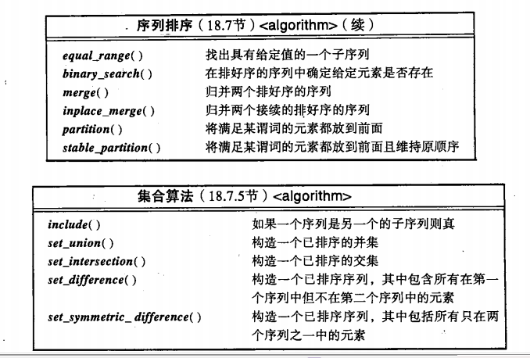
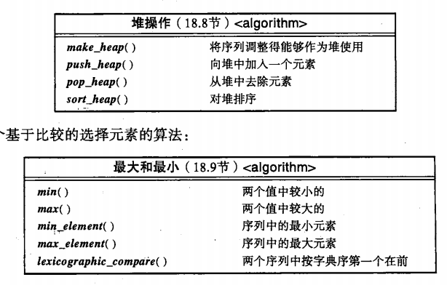
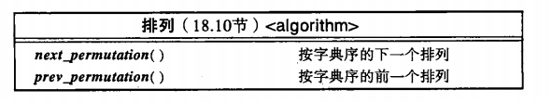

- 谓词是返回为bool类型的函数对象
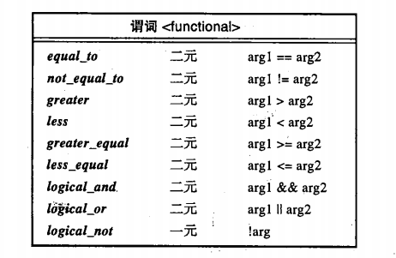
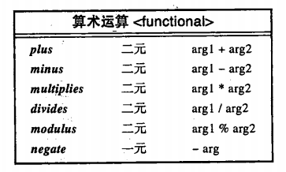
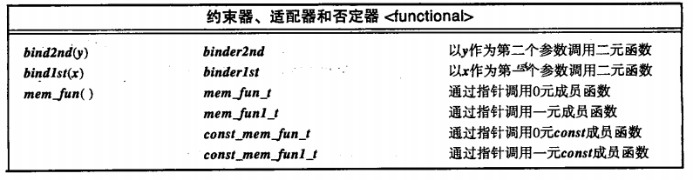
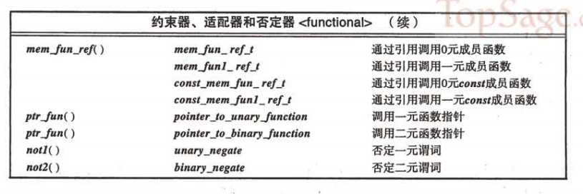

迭代器操作
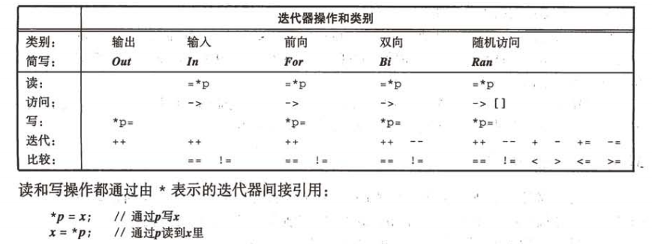

插入器
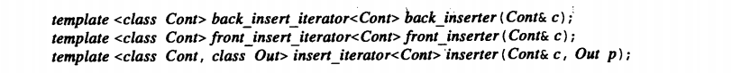

流迭代器
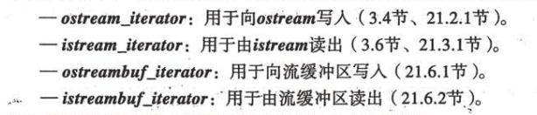

分配器
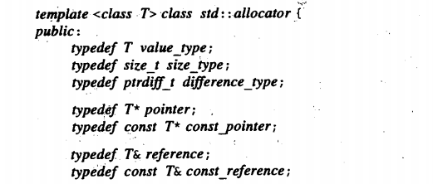

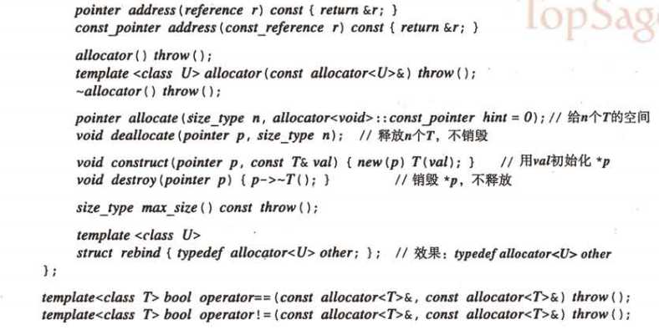

new、delete


